АДМИНИСТРАЦИЯ

ГОРОДСКОГО ОКРУГА СПАССК-ДАЛЬНИЙ

РАСПОРЯЖЕНИЕ
01 июля 2021г. г. Спасск-Дальний, Приморского края № 347-ра

О временном полном прекращении движения при
проведении работ по реконструкции тепловой сети
1-контура котельной № 3 на участке по ул. Советская,
в районе перекрестка с ул. Кустовиновская
городского округа Спасск-Дальний

В соответствии с Федеральным законом от 06 октября 2003 г. № 131-ФЗ «Об общих принципах организации местного самоуправления в Российской Федерации», на основании статьи 30 Федерального закона от 08 ноября 2007 г. № 257-ФЗ «Об автомобильных дорогах и о дорожной деятельности в Российской Федерации и о внесении изменений в отдельные законодательные акты Российской Федерации», Правил дорожного движения, утвержденных постановлением Совета Министров – Правительства Российской Федерации от 23 октября 1993 г. № 1090, раздела 5 Порядка осуществления временных ограничений или прекращения движения транспортных средств по автомобильным дорогам регионального или межмуниципального, местного значения в Приморском крае, утвержденного постановлением Администрации Приморского края от 11 апреля 2012 г. № 87-па, Устава городского округа Спасск-Дальний, в целях обеспечения безопасности дорожного движения и предупреждения аварийных ситуаций при проведении работ по реконструкции тепловых сетей, на участке по ул. Советская, в районе перекрестка с ул. Кустовиновская городского округа Спасск-Дальний

1. Прекратить движение транспортных средств в период с 6⁰⁰ 06 июля 2021 г. до 17⁰⁰ 29 июля 2021 г. на участке по ул. Советская, в районе перекрестка с ул. Кустовиновская.
2. Администрации филиала «Спасский» КГУП «Примтеплоэнерго» (Горбунов) установить дорожные знаки, в соответствии с Правилами дорожного движения Российской Федерации и согласно представленной Схеме временного полного прекращения движения автотранспорта (приложение № 1). Объезд осуществлять по ул. Уборевича, ул. Андреевской, ул. Надреченской.
3. Административному управлению Администрации городского округа Спасск-Дальний (Моняк) разместить настоящее распоряжение на официальном сайте правовой информации городского округа Спасск-Дальний.
4. Контроль за исполнением настоящего распоряжения возложить на заместителя главы Администрации городского округа Спасск-Дальний Патрушева К.О.

Глава городского округа Спасск-Дальний А.К. Бессонов

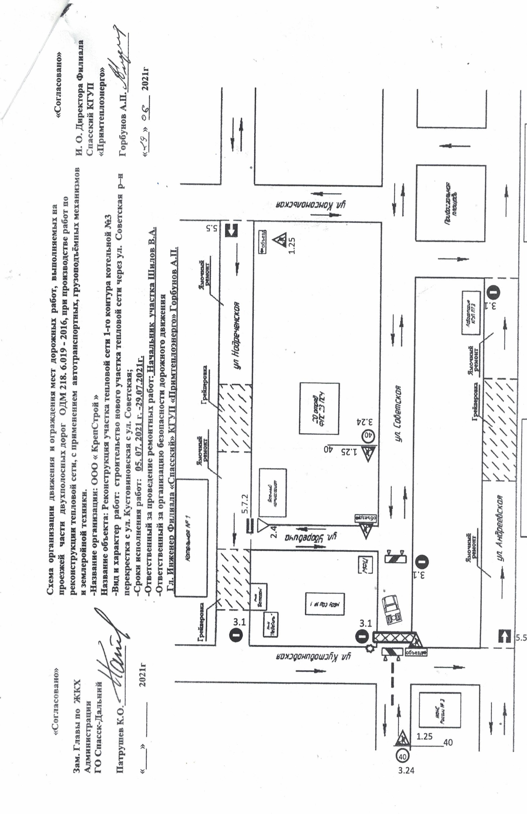
Приложение № 1
к распоряжению Администрации городского
округа Спасск-Дальний от 01.07.2021 № 347-ра

